Hurtigguide BRUK KAMERA-D-modus_aug2021.pdf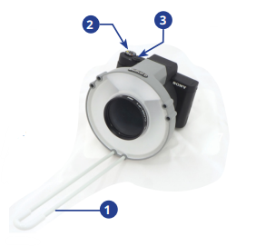
Medical-D® er et registrert varemerke.
TANNBILDER
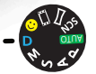
- Vri hjulet til D
- Plasser avstandsholderen [1].
- Still inn modus [2] på 'D'
- Automatisk zoom til 100mm.
- Plasser avstandsholderen mot pasientens hake.
- Ta bilde [3].

ANSIKTSBILDE
- Still inn SMILE-modus [2] 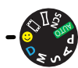
(Automatisk zoom til 70mm)
- Hold kameraet på ca. 1 meter avstand fra pasient
- Ta bilde [3].

